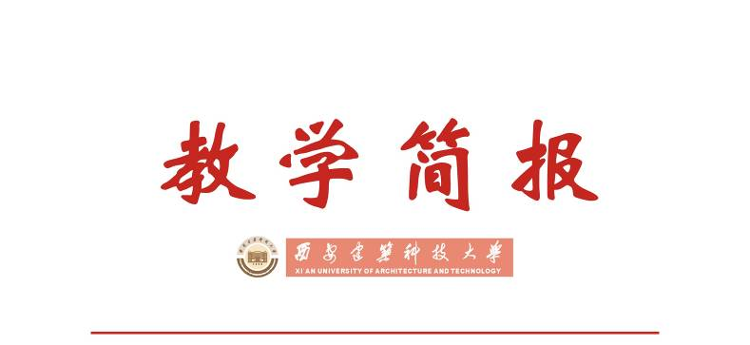

教务处编 总第177期 2008年第19期 2008年5月28日
我校顺利召开2008-2009学年教材采购招标会
我校2008-2009学年教材采购招标会于5月27日上午在行政楼二楼教务处会议室举行。参加教材采购招标会的有教务处刘晓君处长、庞丽娟副处长、监察处芦彦波老师、审计处王笑娃老师、国资处魏丰竹老师、财务处刘光辉副处长及教务处相关工作人员，招标会由庞丽娟副处长主持。
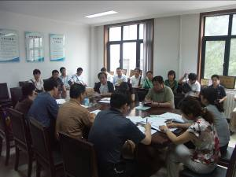 | 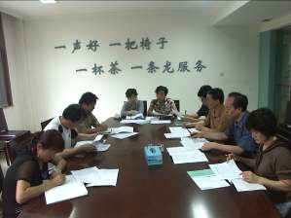
教材采购招标会现场 | 教材采购招标小组在认真评审
教务处处长刘晓君教授首先简要介绍了本次教材采购招标会议背景及我校教材采购招标的重要性和必要性。她说教育部2007年启动实施了新一轮“高等学校本科教学质量与教学改革工程”，启动了“万种新教材建设项目”以及“国家精品教材建设项目”，今年是实施“质量工程”的关键一年，我校在各级质量工程项目建设中已取得了初步成效。学校将采取一切措施开源节流，满足学生的需要，为学生提供优良的学习条件，营造一种好的育人环境。为了规范我校教材采购管理工作，完善教材采购管理监控机制，保障教材供给，保证优质精品教材进课堂，提高教材选用质量，节约教材采购成本，教务处依据《西安建筑科技大学教材采购招标管理暂行办法（试行）》[西建大教字（2005）020号]文件精神，专门成立了以教务处、监察处、审计处、国资处、财务处的领导同志及相关工作人员组成教材采购招标小组，组织了本次教材采购招标会，大家本着“公开、公平、公正”的原则，为供应商提供公平竞争的机制和环境，同时感谢新老供应商多年来对学校教材采购供应工作的大力支持。
庞丽娟副处长在招标会上简要介绍了本次招标组织过程和准备工作的基本情况，同时代表教材采购招标小组向大家宣布了招标会程序和招标评议的基本原则。她说：①各供应商当场抽签，由抽签决定开标先后顺序；②各投标单位可对各标段进行挑选投标，不按招标单位要求投标者，视为废标；③答辩人进入会场后，当众自行拆标，进行简短陈述及答辩，允许当场二次报价；④对投标单位经营规模、资金、服务承诺、标段报价等因素进行综合评议，原则上按最优价中标；⑤中标单位接到中标通知后两日内签订合同，不按时签订合同者，视为放弃。
2008-2009学年教材采购招标于5月19日通过网络公告招标信息及电话邀请参加投标单位的形式发布教材招标信息，教务处负责制作教材采购招标文件，将全年码洋150万元的教材采购总额按类划分为五个标段：标段一：高等教育出版社各类教材约40万元；标段二：建筑工业、建筑材料、清华大学、冶金工业、电子工业等京版出版社教材约40万元；标段三：本地版及其它出版社教材约30万元；标段四：英语类（含复旦版、外研社、上外教版、西交大版、清华版）教材约30万元；标段五：高等教育出版社“两课”教材约10万元。本次邀标单位17家，经过教务处组织进行教材采购投标资格审查，11家教材供应商资质符合我校教材采购招投标条件。经竞标单位代表陈述和答辩，教材采购招标小组全体评委对其经营规模、资金、服务承诺、标段报价等因素进行综合考虑、全面评议，最终确定了各个标段中标单位，他们依次为陕西蓝色畅想图书发行有限公司（标段一）、陕西省新华书店（标段二）、西安四方建设技术开发有限公司（标段三）、陕西外教图书发行有限公司（标段四）、陕西蓝色畅想图书发行有限公司（标段五）。
通过十多天的教材采购招标信息发布、投标单位报名、招投标资格审查、召开招标会开标及评议，最终确定中标单位等一系列程序和严格操作，顺利达到了我校本次教材采购招标的目的，为教材采购供应及增加教材采购管理透明度奠定了良好的基础。

主题词：教材采购 教材招标 管理机制 质量工程
抄送：西安建筑科技大学各位校领导、校长办公室
各院（系）、有关处室、校教学督导组 共印100份
承办科室：教务处办公室 电话:82202285

